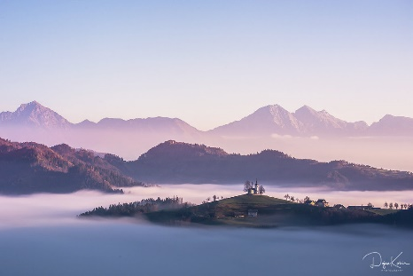
TOREK, 1. 12. 2020
MATEMATIKA
ODŠTEVAM
Na mizo položi 5 kock, nato odvzemi 2 kocki. Koliko kock je ostalo na mizi?
S kartončki nastavijo račun odštevanja 5 – 2 =. Preberemo zapis:
PET MINUS DVE JE ENAKO.
Povemo, da je to račun odštevanja.
DZ 1, str. 67
Nalogi na rumenem polju
Preberemo naslov. Preberemo besedilo. Vprašamo: Koliko hrušk je bilo na krožniku? Učenci poiščejo situacijo na sličici. Koliko hrušk je deklica odvzela s krožnika? Učenci poiščejo situacijo na sličici. Koliko hrušk je ostalo na krožniku? Učenci poiščejo situacijo na sličici. Preberemo zapis pod sličicami. Še enkrat preberemo vprašanje. Preberemo odgovor.
Preberemo besedilo. Učenci ob sličicah odgovarjajo na vprašanja: Koliko balonov je imel Jaka PREJ? Koliko balonov je počilo? Koliko balonov je ostalo celih? Koliko balonov je imel Jaka POTEM? Preberemo grafični zapis pod sličicami – pozorni smo na prečrtane pike (od desne proti levi). Še enkrat preberemo vprašanje. Preberemo odgovor.
SLOVENŠČINA
Vodimo pogovor o socializacijskih pravilih, o učenju pravil. Vam kdaj rečemo: »Tega ne smeš! To se ne dela! Kako se pa obnašaš?« Katera pravila veljajo pri mizi pri vas doma? Kaj vam rečemo, če govorite s polnimi usti, srebate juho, si podpirate glavo …?
Katera pravila se morajo naučiti vaši majhni bratci in sestrice? Kako se učijo? Kako ste se sami naučili določenih pravil?
Spoznali bomo pravljico, v kateri bomo srečali nekoga, ki se je moral tudi kaj naučiti.
Priprava na poslušanje
https://www.youtube.com/watch?v=3Vp1HdRFJkU
Odlomek pravljice najdete tudi v Berilu na strani 58, 59.
Dogajalni prostor: Kje se je pravljica dogajala? Kako si ta prostor predstavljate?
Književno dogajanje: Kako je kuža živel, preden je prispel v veliko, slavnostno pasjo dvorano? Kaj vse je opazil, ko je prvič stopil vanjo? Kateri imenitni psi so bili v dvorani? Kako so plesali? Kako je bilo v plesni šoli? Kako so kužka učili lulati? Kako je bilo, ko Kuža Luža ni znal lajati v luno? Kako je bilo, ko so se veliki psi sprli? Kako se je pravljica končala?
V BZ jim prosim napišite naslov pravljice ter avtorja in datum. Učenci naj narišejo plesno dvorano in kužka.

GLASBENA UMETNOST
Pesem: JAZ IMAM PA GOSLICE
Uvodna motivacija – plesoča rutica
Učencem damo rutico (zelo primerna je rutica iz šifona ali drugega prosojnega blaga). Povemo, da je to čarobna rutica, ki zapleše, kadar sliši lepo glasbo. Vendar pazimo, rutica je stkana iz zelo nežnega blaga, zato je tudi njeno gibanje nežno.
Ob poslušanje posnetka Meditacija iz opere Thais J. Masseneta, plešemo.
- Pogovor po poslušanju
Učence vprašamo, če so prepoznali inštrument, ki je igral to nežno glasbo. Povedo, da se inštrument imenuje violina.

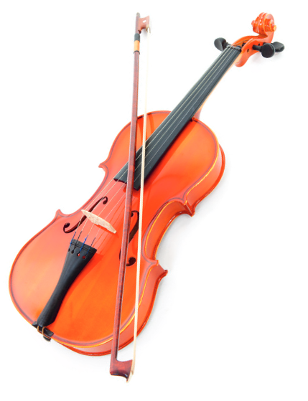
Povemo, da so violini podoben inštrument včasih izdelali otroci kar sami. Imenovali so ga goslice. Ko jim je bilo dolgčas na paši, so vzeli nožiček in iz koruznih stebel so nastale goslice različnih velikosti. Njihov zvok je bil cvileč in hreščav.
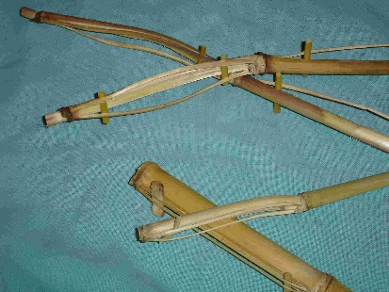

Učenje pesmi: Jaz imam pa goslice
Poslušamo posnetek pesmi.
Vodimo pogovor o vsebini pesmi.
Pesem doživeto zapojemo. Učence naučimo pesem ob podajanju krajših glasbenih fraz. Pesem doživeto pojejo v celoti.

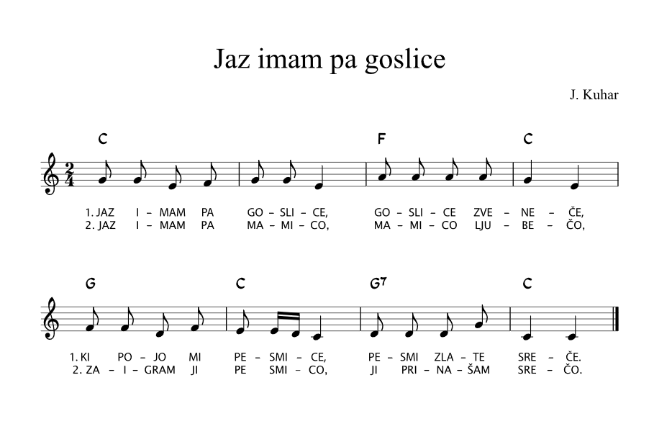
List prilepijo v BZ, če imate kopirni stroj. In narišejo vsebino pesmi. Prosim, če jim napišete naslov in datum.

ŠPORT
Nadaljujemo s kondicijsko pripravo, dokler nam vreme še to dopušča smo čim več v naravi. Za vadbo se primerno obleci in izberi primerno vadišče( makadamska pot ali gozdna pot brez ovir). Za merjenje časa uporabi ročno uro.
Predno pričneš pa si hitro na listek napiši, kaj moraš storiti. Če bo vreme zelo slabo vse to lahko storiš v svoji sobi in si uro popestriš še z glasbo, ki jo rad poslušaš.
UVODNI DEL:
hitra hoja 2 min
tek 2 min pogovorni tempo,
hitra hoja 2 min
GIMNASTIČNE VAJE:
-Kroženje z rokami 10x naprej in 10x nazaj
-Zamahi z rokami v odročenje v L in D 10x
-Odkloni trupa v L in D stran 10x
-Kroženje z boki 10x v vsako smer
-Predklon v stoji razkoračno, dotik do tal 10s
-Predklon, zaklon 10x
-Izpadni korak naprej (drži z vsako nogo 10s)
-Izpadni korak vstran (drži z vsako nogo 10s)
-Zamah z nogo v prednoženjez L in D nogo 10x.

** Nadaljuješ s hojo – 5min.
** Sledijo vaje za moč: Narediš 20 visokih sonožnih poskokov s koleni do prsi in 5 do 10 sklec. Če imaš težave lahko izvajaš ženske sklece (kolena so na tleh). Če izvajaš naloge doma narediš še 10 x dvige trupa za krepitev trebušnih mišic in 10 x dvig trupa za krepitev hrbtnih mišic.
** Sledi hitra hoja -5 min ali tek 2,5 min
** Narediš 20 visokih sonožnih poskokov s koleni do prsi in 5 do 10 sklec. Če imaš težave lahko izvajaš ženske sklece (kolena so na tleh). Če izvajaš naloge doma narediš še 10 x dvige trupa za krepitev trebušnih mišic in 10 x dvig trupa za krepitev hrbtnih mišic.
** Sledi tek 2 min in hoja 3 min
** Narediš še 2x po 20 poskokov in 5 do 10 sklec.

K dejavnosti povabi tudi svoje starše, brate, sestre in naloge opravite skupaj(lahko tudi popoldan).
POZOR !!! Nalog ne delaj v skupini in ne druži se z ostalimi sošolci !!! Pri vadbi na prostem upoštevajte vsa varnostna navodila NIJZ.
Ukvarjaj se športom oz. gibanjem vsak dan in ne samo takrat, ko imaš ŠPO na urniku . V času, ko delaš za druge predmete, pa ne pozabi na rekreativni odmor ali minuto za zdravje(prezrači sobo, naredi nekaj sklec ali počepov morda poskokov, lahko zaplešeš..., globoko se nadihaj svežega zraka).

Pri vadbi ti želiva veliko veselja in uspeha.

PROSIM, ČE MI POŠLJETE REŠENE NALOGE.



LEP POZDRAV.

UČITELJICA MOJCA IN UČITELJ IVAN

